Sıvı basıncına etki eden faktörleri gözlemlemek isteyen Burak, aşağıdaki hipotezleri kuruyor:

  - hipotez : Sıvının basıncı, sıvının yoğunluğu ile doğru orantılıdır.

2. hipotez : Sıvının basıncı, sıvının derinliği ile doğru orantılıdır.

Burak bu hipotezlerini test etmek için;

- 3 adet 500 mL’lik özdeş beherglas,

- Yeterli miktarda sıvı yağ ve su

kullanarak deney düzeneklerini şekildeki gibi oluşturuyor.

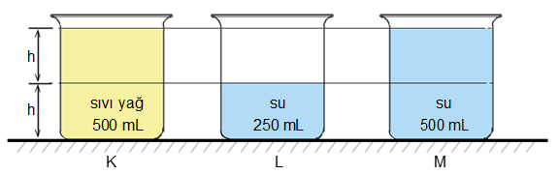

Burak’ın deneyinde yaptığı işlemlerden hangisi hipotezlerini test etmek için gerekli değildir?

  - 1. hipotezi için, K ve M kaplarının tabanındaki sıvı basınçlarını ölçerek karşılaştırmıştır.

B) 2. hipotezi için, L ve M kaplarının tabanındaki sıvı basınçlarını ölçerek karşılaştırmıştır.

C) 1. hipotezi için, K kabındaki yağın yarısını boşaltarak, K ve L kaplarındaki sıvı basınçlarını ölçerek karşılaştırmıştır.

D) 2. hipotezi için, M kabındaki suyun yarısını boşaltarak, K ve M kaplarındaki sıvı basınçlarını ölçerek karşılaştırmıştır.

